USB 網絡線
用戶手冊

- 前言
- 產品功能
- 安裝USB 網絡線的驅動程序
- 在Mac與Mac之間進行文件共享
- 在Mac和PC之間進行共享Internet

前言
USB 網絡線提供了一種最簡單的聯網服務。兩台Mac通過USB 網絡線互聯，你不需要任何網絡適配器即可直接組建一個網絡。更重要的是，USB 網絡線給你的Mac和PC之間的網絡賦予了Internet連接共享的功能。

產品功能
USB 網絡線具有和以太網卡一樣的功能。通過綁定相應的協議，例如Apple Talk或TCP/IP，一臺Mac可以和網絡中其余的Mac共享資源。
兩台或多台PC機可以通過USB 網絡線組建一個局域網，這和Mac機的情況不是完全一樣的。通過USB 網絡線只能連接兩台Mac機，連接三臺或更多的Mac機是不可以的。
除此之外，USB 網絡線不支持Mac的路由軟件。一臺Mac不可以通過另一臺Mac連接Internet及其它局域網。
Mac A 不能連接到因特網或其它Mac局域網中的Mac C
局域網或因特網 Internet
只能連接兩台蘋果機，而不能連接三臺以上的蘋果機
Mac B
USB 網絡線
Mac A
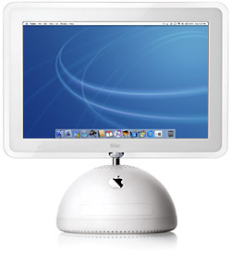

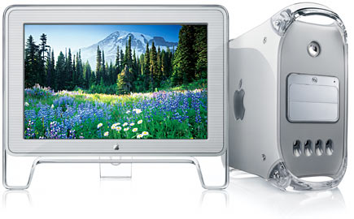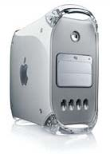

Mac C

如果Windows安裝了軟件路由器的話，PC可以給Mac提供Internet連接共享服務。除了安裝第三方合適的軟件以外，USB 網絡線不能提供PC和Mac之間的文件共享服務。
Notebook
PC
必須安裝路由軟件
因特網t
蘋果機可以通用PC機上因特網
Macintosh

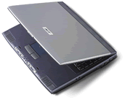
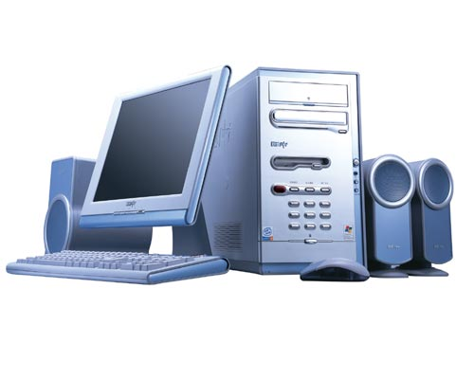

安裝USB 網絡線的驅動程序

USB 網絡線驅動程序的安裝過程可以分為以下幾個步驟：
- 插入USB 網絡線的安裝盤；
- 運行USB Net Installer
- 重新啟動系統
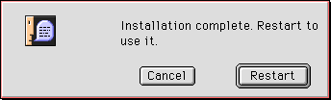
- 插上USB 網絡線電纜

Mac-To-Mac文件共享

USB 網絡線提供了非常簡易的Mac-To-Mac網絡連接。文件的網絡設置在服務器端和客戶端分別說明。一臺電腦的資源共享給其它電腦取決於服務的一方，當它要訪問其它的電腦資源的時候則取決於客戶端。

服務器端設置
在服務器端，文件必須要啟動共享服務才能讓其它台蘋果機訪問，文件共享服務功能打開後，該電腦的名字將初出現在其它Mac的文件服務器列表中。請按如下步驟打開文件服務器功能。

- 從系統菜單中選擇“控制板”/“AppleTalk”
- 選擇 “連接經由”---“USB-Port1”，請確認此時USB 網絡線已插好，否則“USB-Port1”將不顯示在選擇列表中

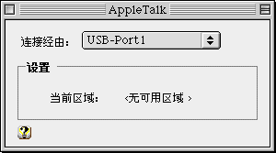

- 關閉對話框保存設置
- 從系統菜單中選擇“控制板”/“文件共享”
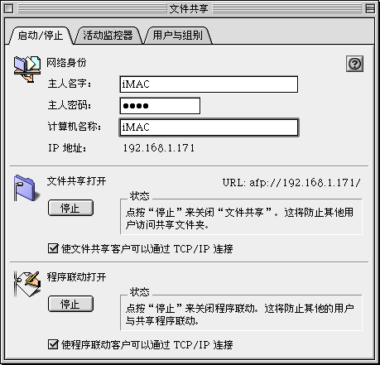
- 選擇“開始/停止”標簽
- 單擊“開始”按鈕打開文件共享功能

文件服務器功能打開後，其他電腦就可以登錄這台電腦訪問文件。其它電腦可以通過注冊用戶帳號或Guest(客人)帳號訪問該文件服務器。服務器端必須創建新的用戶帳號或啟用Guest(客人)帳號以使得客戶端可以登錄。這些所設置的對話框在不同的Mac操作系統版本如Mac OS 8.5/8.6或Mac OS 9中位於不同的位置。對於Mac OS 8.5/8.6來說，從系統菜單中選擇“控制板”/ “用戶與組別”。對於Mac OS 9來說，選擇“控制板”/“文件共享”，然後選擇“用戶與組別”標簽。當“用戶與組別”的對話框顯示以後，單擊 “新用戶”或 “新組別”創建新帳號。如果允許客戶端通過Guest(客人)帳戶訪問，請遵循如下步驟：
  - 在“用戶與組別”對話框中打開“Guest”帳戶
  - 在顯示的列表中選擇“共享”
  - 單擊“允許客人連接此計算機”使之處於被選中狀態

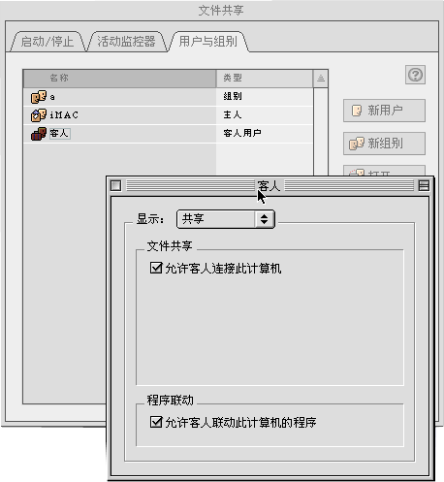

如果要讓文件夾給別的電腦訪問，文件夾的訪問權限還必須具體去設置。設定文件夾的訪問權限請遵循如下步驟：
- 選擇要被共享的文件夾
- 從系統菜單中選擇“文件”/“簡介”/“共享”
- 單擊“使用所包含的文件夾的權限”使之處於被選中狀態
- 為“主人”，“用戶/組別”，“所有用戶” 設置訪問權限

客戶端設置
在客戶端，確認協議安裝正確。
- 從系統菜單選擇“控制板”/“AppleTalk”
2. 選擇 “連接經由”---“USB-Port1”，請確認此時USB 網絡線已插好，否則“USB-Port1”將不顯示在選擇列表中

- 關閉AppleTalk對話框保存設置

訪問被共享的文件

- 請安裝跨平台網絡共享軟件，如：Macsoho、Dave等等共享軟件
- 在這裡，我們所用的軟件是Dave; 從系統菜單選擇“Dave”---“Entire Network”,在下面的窗口，將會出現局域網中所有的電腦

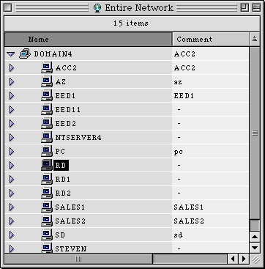
- 從中選擇要訪問的電腦
- 請輸入 “用戶名”、“密碼”，單擊“OK”,就可以進入對方的電腦進行訪問共享文件。
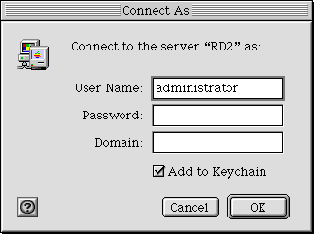
- 單擊“OK”按鈕
- 雙擊你想訪問的文件夾

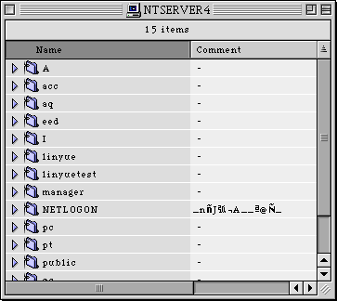
在PC和Mac之間的Internet連接共享
USB 網絡線支持Mac和PC之間的連接。要在PC和Mac之間建立網絡連接，必須在兩類電腦上安裝相同的協議。連接建立後，如果在PC機上安裝了Windows軟件路由器就可以給Mac提供Internet連接共享服務。TCP/IP是必需的Internet協議和對Mac來說最常用的協議。但是。Mac不能給PC提供Internet因為USB 網絡線沒有適用於Mac的軟件路由器。
USB 網絡線不支持在Mac和PC之間的本地文件共享功能。如果在Mac和PC上安裝了合適的第三方軟件也可以支持文件共享服務。

Mac協議設置
TCP/IP在Mac中按如下方式設置：
- 從系統菜單中選擇“控制板”/“TCP/IP”
- 設置正確的TCP/IP參數，如果在設置中有什麼問題請咨詢系統管理員
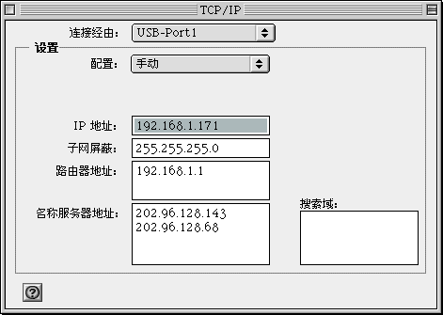

PC協議設置
在PC方，對於USB 網絡線連接來說，USB 網絡線 Windows LAN驅動程序是必不可少的組件。為了在PC和Mac之間實現Internet資源共享，必須安裝USB 網絡線軟件路由器。請運行USB 網絡線 Windows LAN驅動程序的安裝程序以及為Internet連接設置正確的TCP/IP協議。
如果在PC和Mac上都正確地設置了TCP/IP協議，Mac就可以連接到Internet。Mac用戶可以通過USB 網絡線使用Internet Explorer或者FTP訪問Internet。

